ZAŁĄCZNIK DO UCHWAŁY
RADY GMINY KAMIEŃ
NR XVIII/108/08
z dnia 29 września 2008r.

PLAN ODNOWY MIEJSCOWOŚCI
KAMIEŃ-PRUSINA
NA LATA 2008 - 2015

„…Twórzcie kulturę wsi, w której obok nowych wymiarów, jakie niosą czasy, pozostanie - jak u dobrego gospodarza – miejsce na rzeczy dawne, uświęcone tradycją, potwierdzone przez prawdę wieków…”

Jan Paweł II

Spis treści

1 WPROWADZENIE 5
2 DIAGNOZA STANU ISTNIEJĄCEGO 7
3 POŁOŻENIE HISTORIA ZABYTKI 7
3.1 Historia 8
3.2 Zabytki 9
4 GOSPODARKA 9
4.1 Demografia 9
4.2 Gospodarka 12
4.3 Rynek Pracy 12
5 ROLNICTWO I ŚRODOWISKO NATURALNE 13
5.1 Rolnictwo 13
5.2 Środowisko naturalne 14
6 INFRASTRUKTURA 15
6.1 Komunikacja 15
6.2 Telekomunikacja 16
6.3 Zaopatrzenie w wodę 17
6.4 Sieć kanalizacyjna 17
6.5 Źródła energii 17
6.6 Gazownictwo 18
6.7 Ciepłownictwo 18
7 USŁUGI SPOŁECZNE 19
7.1 Oświata 19
7.2 Zdrowie 19
7.3 Pomoc społeczna 19
7.4 Bezpieczeństwo 20
8 KULTURA I SPORT 21
8.1 Sport i rekreacja 21
8.2 Kultura 21
9 ANALIZA ZASOBÓW SOŁECTWA KAMIEŃ-PRUSINA 23
10 OCENA MOCNYCH I SŁABYCH STRON SOŁECTWA KAMIEŃ PRUSINA 25
11 SYSTEM PLANOWANIA ODNOWY WSI 28
12 PLAN DZIAŁAŃ 34
13 ZADANIA DO REALIZACJI 35
13.1 Koszt realizacji zadań 41
13.2 Harmonogram realizacji zadań 42
13.3 Wdrożenie i monitorowanie zadań 43
14 PODSUMOWANIE 43

WSTĘP

Rozwój i odnowa obszarów wiejskich to jedno z kluczowych wyzwań, jakie stoją przed Polską w okresie integracji z Unią Europejską. Zasadniczym jej celem jest wzmocnienie działań służących zmniejszaniu istniejących dysproporcji i różnic w poziomie rozwoju obszarów wiejskich w stosunku do terenów miejskich.
Plan Odnowy Miejscowości jest jednym z najważniejszych elementów odnowy wsi, jej rozwoju oraz poprawy warunków pracy i życia mieszkańców. Sporządzenie i uchwalenie takiego dokumentu stanowi niezbędny warunek przy aplikowaniu o środki finansowe w ramach „Programu Rozwoju Obszarów Wiejskich 2007-2013” działanie „Odnowa i rozwój wsi”, jak również stanowić będzie wytyczne dla władz Gminy Kamień przy opracowaniu kierunków rozwoju wsi Kamień-Prusina. Celem działania „Odnowa i rozwój wsi” jest poprawa jakości życia na obszarach wiejskich poprzez zaspokojenie potrzeb społecznych i kulturalnych mieszkańców wsi oraz promowanie obszarów wiejskich. Działanie umożliwi rozwój tożsamości społeczności wiejskiej, zachowanie dziedzictwa kulturowego i specyfiki obszarów wiejskich oraz wpłynie na wzrost ich atrakcyjności turystycznej i inwestycyjnej.
W ramach działania pomocą finansową zostaną objęte projekty dotyczące:
- budowy, przebudowy, remontu lub wyposażenia obiektów:
  - pełniących funkcje publiczne, społeczno-kulturalne, rekreacyjne i sportowe,
  - służących promocji obszarów wiejskich, w tym propagowaniu i zachowaniu dziedzictwa historycznego, tradycji, sztuki oraz kultury,
- kształtowania obszaru przestrzeni publicznej;
- budowy remontu lub przebudowy infrastruktury związanej z rozwojem funkcji turystycznych, sportowych lub społeczno-kulturalnych;
- kultywowania tradycji społeczności lokalnej oraz tradycyjnych zawodów.

Obszarem realizacji Planu Odnowy Miejscowości Kamień-Prusina jest obszar tej miejscowości.
Niniejsze opracowanie zawiera charakterystykę miejscowości, inwentaryzację zasobów służącą ujęciu stanu rzeczywistego, analizę SWOT, czyli mocne i słabe strony miejscowości, planowane kierunki rozwoju, przedsięwzięcia wraz z szacunkowym kosztorysem i harmonogramem działań.
Plan Odnowy Miejscowości Kamień-Prusina to dokument, który określa strategię działań w sferze społeczno-gospodarczej na lata 2007-2013. Podstawą opracowania planu jest Plan Rozwoju Lokalnego Gminy Kamień na lata 2007 – 2013 i Strategia rozwoju społeczno-gospodarczego
Niniejszy plan jest planem otwartym stwarzającym możliwość aktualizacji w zależności od potrzeb społecznych i uwarunkowań finansowych. Oznacza to, że mogą być dopisywane nowe zadania, a także to, że może zmienić się kolejność ich realizacji w zależności od uruchomienia i dostępu do funduszy UE. Plan wskazuje kierunki koncentracji wysiłku zbiorowego wspólnoty mieszkańców i zmian, które powinny zostać przeprowadzone, aby uzyskać oczekiwane efekty. Odpowiada na pytanie; Co musimy zrobić, aby funkcjonować i rozwijać się w przyszłości?

WPROWADZENIE

Uwarunkowania Planu Odnowy Miejscowości polegają na tym, że ma on zdecentralizowany, lokalny charakter, obejmuje ograniczony teren jednej miejscowości i przygotowywany jest (przy udziale przedstawicieli gminy) z inicjatywy i przez mieszkańców miejscowości.
Specyfika planu polega na tym, że jest on ukierunkowany na zagadnienia cywilizacyjno-kulturowe, koncentruje się na prostych, lokalnych przedsięwzięciach, które prowadzić mają do poprawy standardu i jakości życia mieszkańców. Ma mniej pro-gospodarczy, a bardziej pro-społeczny i pro-kulturowy charakter. I dzięki temu może stanowić doskonałe uzupełnienie strategii rozwoju całej gminy, która zazwyczaj koncentruje się na zagadnieniach infrastrukturalnych i gospodarczych.
Celem planu jest podtrzymanie lub odtworzenie atrakcyjności wsi jako miejsca zamieszkania
i zaplanowanie oraz przeprowadzenie tego w sposób dostępny, oczekiwany i popierany oraz wykonalny dla lokalnej społeczności. Jest to szczególnie ważne w dzisiejszej sytuacji, gdy miasta oferują konkurencyjną alternatywę zamieszkania, a rolnictwo traci swą atrakcyjność jako źródło utrzymania, co prowadzi m.in. do migracji młodych ludzi, szczególnie tych lepiej wykształconych ze wsi do miasta.
Idea odnowy wsi wyrasta z przekonania, że odnowiona, doinwestowana i ożywiona kulturowo wieś odzyska swoją atrakcyjność jako miejsce zamieszkania, zapewni swoim mieszkańcom godziwy standard i jakość życia oraz zdoła zatrzymać młodzież na miejscu. Nie jako „mini-miasto”, wysoko zurbanizowana i konkurująca z ośrodkami miejskimi bogactwem oferty, ale właśnie jako „nowa wieś”, nowoczesna, lecz ceniąca i zachowująca swój wiejski charakter i kulturową specyfikę.
Plan Odnowy ma, więc charakter „planu małych kroków”, ale w kierunku wielkich celów. Małych kroków, które podejmowane przez mieszkańców przy finansowym i organizacyjnym wsparciu gminy doprowadzić mają do trwałej poprawy miejscowych warunków życia.
Korzyści wynikające z posiadania Planu Odnowy:
- Plan umożliwia efektywne gospodarowanie zasobami takimi, jak środowisko, ludzie, infrastruktura i środki finansowe.
- zapisanie tego procesu w formie dokumentu umożliwia stałą ocenę postępów i korygowanie błędów przez wszystkich członków społeczności lokalnej.
- dokument umożliwia zaangażowanie władz lokalnych oraz mieszkańców w planowanie swojej przyszłości. Uwzględnienie różnych opinii, pomysłów i koncepcji często wymaga consensusu. Osiągnięty na drodze otwartej dyskusji pozwala na wypracowanie strategii, z którą będzie identyfikowała się społeczność lokalna.
- tworzenie Planu Odnowy sprzyja realistycznej ocenie mocnych i słabych stron miejscowości a przez to przyjrzenie się możliwościom oraz potencjalnym problemom, które mogą się pojawić w przyszłości. W ten sposób można uniknąć wielu trudności.
Podstawą tworzenia Planu Odnowy jest zdanie sobie sprawy z lokalnych zasobów i potencjałów, zmobilizowanie ich, zainwestowanie w rozwój i stworzenie systemu działań partnerskich tak, aby uzyskać efekt żywiołowego przyrastania inicjatyw i kumulowania się ich skutków.
Projekt wprowadzonych do Planu zadań powstał w oparciu o wytyczne środowiska lokalnego i konsultacji społecznych.

DIAGNOZA STANU ISTNIEJĄCEGO

POŁOŻENIE HISTORIA ZABYTKI

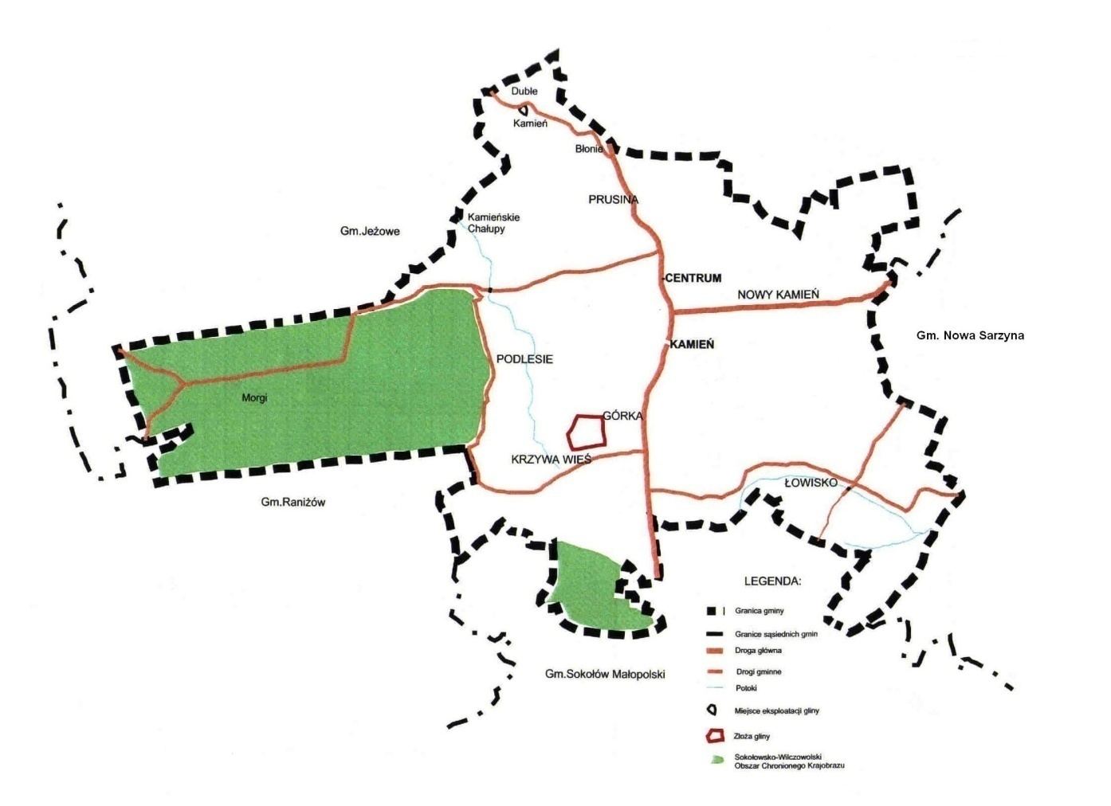
Miejscowość Kamień - Prusina jest jedną z 6 miejscowości wyodrębnionych w podziale administracyjnym Gminy Kamień. Natomiast Gmina Kamień jest jedną ze 159 gmin województwa podkarpackiego oraz jedną z 14 gmin powiatu rzeszowskiego ziemskiego, najbardziej w nim wysuniętą na północ. Od północy i zachodu graniczy z gminą Jeżowe w powiecie niżańskim, od wschodu z gminą Nowa Sarzyna w powiecie leżajskim, od południowego zachodu z gminą Raniżów w powiecie kolbuszowskim, od południa z gminą Sokołów Małopolski w powiecie rzeszowskim ziemskim.

Miejscowość Kamień - Prusina zajmuje powierzchnię 17,67 km², co stanowi 1,45 % obszaru całego powiatu i 0,01% powierzchni województwa Podkarpackiego oraz 24,3% powierzchni gminy.

Historia

Jest to najstarsza część Gminy Kamień. Zajmuje jej północną stronę. Od zabudowań przykościelnych oddziela ją droga powiatowa przebiegająca przez Nowy Kamień. Od tej szosy ku północy, przez cztery kilometry, wzdłuż drogi do Niska ciągnie się Prusina. Od Błonia skręca w kierunku północno-zachodnim wzdłuż drogi Kamień – Błonie - Duble. Tereny Prusiny położone przy drodze krajowej zostały po obu stronach zabudowane. Przy Błoniu (po zachodniej stronic) stoją przede wszystkim stare zabudowania. Dawne pastwisko podzielono na działki budowlane i powstało tu nowoczesne osiedle mieszkaniowe. Wieś w starym układzie - podobnie jak Górka - ma zabudowę po obu stronach drogi, aż do Błonia, z tym, że więcej jest tutaj budynków gospodarczych. Prusina była dawniej kmiecią wsią. Dziś nie ma już śladów przeszłości. Zasypano dwa stawy, będące dawniej rezerwatem wody w razie pożaru, rozebrano budynek dawnej karczmy, w którym jeszcze w latach powojennych zlokalizowana była szkoła. Mieszkańcy zadbali, o to by powstały nowe, potrzebne inwestycje. Na Błoniu wybudowano remizę strażacką i stadion sportowy. Nic prawie nie zmieniło się na Dublach. Na Błoniu istnieje drużyna strażacka, remiza oraz stadion sportowy. Posiada też od 2000 roku swój sztandar.
Drużyna strażacka Prusina - Błonia korzystająca z miejscowego stadionu sportowego KS „Sokół” oganizuje różne imprezy sportowe. 22 lipca 2001 r. na tym stadionie odbyły się międzygminne zawody sportowo-pożarnicze. W tych zawodach rywalizowały drużyny, OSP z gmin Jeżowego i Kamienia. W Prusinie nie tylko rozwija się handel i usługi, ale także buduje się obiekty użyteczności społecznej. Wybudowano tu nową szkołę i przedszkole. Przedszkole prowadzi kamieńska parafia. Do szkoły dobudowuje się salę gimnastyczną. Szkoła podstawowa w Kamieniu—Prusinie znajduje się w Środkowej części sołectwa. Nie wszystkie dzieci z sołectwa uczęszczają do tej placówki, znacznej części bliżej jest do szkoły w Kamieniu—Centrum. Uczniowie tej szkoły - podobnie jak szkoły w Centrum — biorą udział w różnych konkursach organizowanych poza swoim środowiskiem. Sami wymyślają także różne formy rywalizacji. W roku szkolnym 1999/2000 uczestniczyli w konkursie dziennikarskim przygotowanym przez Liceum Ogólnokształcące Stowarzyszenia Przedsiębiorczości oraz Gazetę Wyborczą.

Zabytki
Zabytki znajdujące się w miejscowości Kamień - Prusina
- Zagroda – dom drewniany nr 29, 4 ćw. XIX
- stajnia 1, drewniana, nr 29, 4 ćw. XIX
- stajnia 2, drewniana, nr 29, 1920 r.
- spichlerz, drewniany nr 29, 1935 r.
- Kapliczka murowana obok nr 155, pocz. XX
- Zagroda – dom drewniany, nr 140, 4 ćw. XIX
- Dom drewniany, nr 330, 1905 r.

Kapliczka obok nr 155 (Kamień Prusina) – kapliczka liczy przeszło 50 lat i została wybudowana przez Józefa Kumięgę. W oszklonym wgłębieniu znajduje się obraz przedstawiający Św. Rozalię, która trzyma w ręku czaszkę – patronka chroni przed chorobami zakaźnymi. Przed wojną w miejscu kapliczki stał drewniany krzyż, lecz Niemcy w czasie wojny wyrwali go i zniszczyli (murowana/obiekt sakralny, kultu).

Dom nr 140 (Kamień Prusina) – F. Tabor, nie ma żadnych informacji na temat roku powstania ani osoby, która wybudowała dom (drewniany/obiekt mieszkalny, obecnie nieużytkowany).

Dom nr 260 (Kamień Prusina) – pierwszym właścicielem i prawdopodobnie budowniczym domu był Dudek, a następnie Olejarz. Obecnie dom jest zamieszkiwany przez Gancarzów (murowany/obiekt mieszkalny, obecnie użytkowany).

GOSPODARKA

Demografia

Sołectwo Kamień-Prusina liczy 1684 mieszkańców (wg stanu na lipiec 2008r. źródło UG Kamień), co stanowi 0,09% ludności Województwa Podkarpackiego i 0,99% mieszkańców powiatu Rzeszowskiego. Gęstość zaludnienia tego terenu wynosi 95 osób na 1 km² i jest niższa od średniej w powiecie Rzeszowskim.
Miejscowość Kamień-Prusina zamieszkuje (stan na lipiec 2008 r. źródło UG Kamień) 1684 mieszkańców, co stanowi 24% ogółu ludności gminy. Poniższy wykres przedstawia liczbę mieszkańców w miejscowościach gminy Kamień (2006r.)

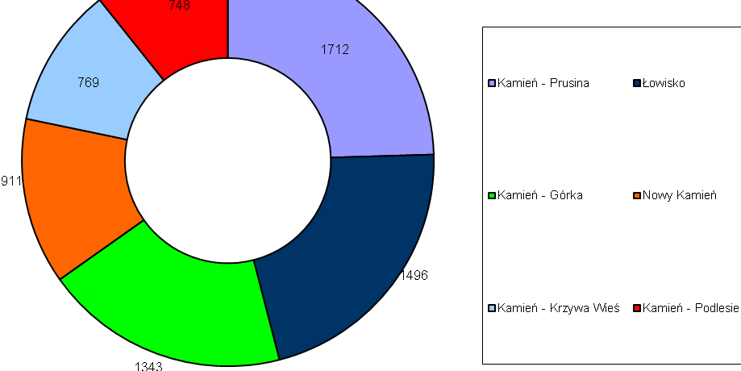

Podział ludności miejscowości Kamień - Prusina

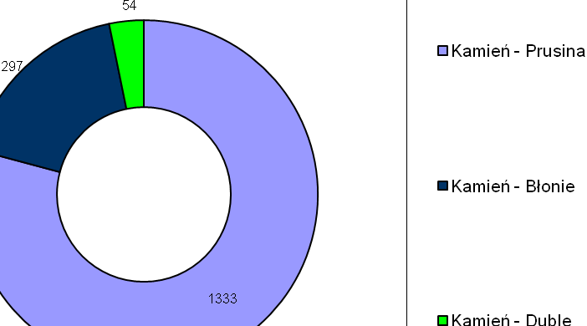

Źródło: UG Kamień 2008r.

Zestawienie struktury mieszkańców Kamienia - Prusiny według ekonomicznych grup wieku w 2008 r. przedstawia poniższa tabela i wykres.

Ludność miejscowości Kamień - Prusina | Ogółem | %
- wieku przedprodukcyjnym  - wieku produkcyjnym  - wieku poprodukcyjnym | 444  992  248 | 26,4  58,9  14,7
Źródło: UG Kamień 2008r.

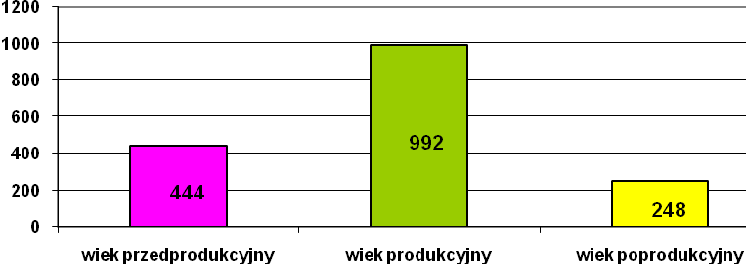
Źródło: UG Kamień 2008r.

Ludność miejscowości Kamień – Prusina | wieku przedprodukcyjnym |  | wieku produkcyjnym |  | wieku poprodukcyjnym
Ludność miejscowości Kamień – Prusina | Ogółem | Kobiety | Ogółem | Kobiety | Ogółem | Kobiety
Prusina | 337 | 175 | 780 | 375 | 216 | 143
Błonie | 89 | 44 | 182 | 91 | 26 | 16
Duble | 18 | 9 | 30 | 13 | 6 | 4
Ogółem | 444 | 228 | 992 | 479 | 248 | 163
Źródło: UG Kamień 2008r.
Tabela. Struktura zaludnienia w gminie Kamień
Sołectwo / wieś | Ludność | Powierzchnia (ha) | Gęstość zaludnienia (osoby/km²)
Kamień Prusina | 1684 | 1767 | 95,3

Zródlo: UG Kamień 2008r.

Gospodarka

Główne zakłady pracy mieszczące się na terenie miejscowości Kamień - Prusina
- Przedsiębiorstwo Handlowo - Usługowe „OKTAN” – Kamień 199; zajmujące się przede wszystkim branżą paliwową oraz usługami transportowymi.
- Przedsiębiorstwo Wielobranżowe „GAMS” – Kamień 246; zajmujące się branżą paliwową a także usługami produkcją i sprzedażą materiałów budowlanych.
- Hurt – Detal „A-Z” – Kamień – Błonie 23; przedsiębiorstwo wielobranżowe zajmujące przede wszystkim się handlem artykułów przemysłowych, spożywczych oraz maszyn rolniczych,
- Przedsiębiorstwo Handlowe - Kamień 23; zajmujące się usługami tartacznymi oraz transportem.

Rynek Pracy

okres pozostawania bez pracy | Płeć | WIEK |  |  |  | Suma:
okres pozostawania bez pracy | Płeć | do 25 lat | 26 – 35 lat | 36 – 50 lat | pow. 50 | Suma:
Do roku | K | 8 | 2 | 3 | 1 | 14
Do roku | M | 6 | 6 | 3 | 4 | 19
Powyżej 1 roku | K | 10 | 15 | 14 | 1 | 45
Powyżej 1 roku | M | 5 | 8 | 13 | 7 | 33
Suma: |  | 29 | 31 | 33 | 14 | 106

Źródło: PUP Rzeszów 2008r.

W sołectwie Kamień Prusina według stanu na 2008 rok. jest 106 osób bezrobotnych z czego 59 osób (56%) to kobiety.
W strukturze wieku osób bezrobotnych w Kamieniu - Prusinie (dane z lipiec 2008 r.) największą grupę stanowiły osoby, w przedziale wieku 36-50 lat – 33 osób (31,1% ogółu bezrobotnych w miejscowości) oraz mieszkańcy w wieku 26-35 lat – 31 osób (29,2%).
Bezrobotni w przedziale wieku do 25 lat stanowili 29 osób (27,4% ogółu osób bez pracy). Ostatnia grupa wiekowa, osoby powyżej 55 lat, stanowiła 13,3% ogółu bezrobotnych obywateli Kamienia - Prusiny.

ROLNICTWO I ŚRODOWISKO NATURALNE

Rolnictwo

Tabela. Struktura użytkowania terenów Gminy Kamień

Sołectwo/wieś | Powierzchnia terenów, w tym
Sołectwo/wieś | Ogółem |  | Użytki rolne |  | Leśne |  | Osiedlowe |  | Pozostałe
Sołectwo/wieś | ha | % | ha | % | ha | % | ha | % | ha | %
Kamień Podlesie | 1778 | 24 | 564 | 31,7 | 1185 | 66,6 | 24 | 1,3 | 5 | 0,3
Kamień Prusina | 1767 | 24 | 1364 | 77,1 | 307 | 17,4 | 40 | 2,3 | 56 | 3,1
Kamień Górka | 950 | 13 | 889 | 93,5 | 0 | 0 | 26 | 2,7 | 35 | 3,7
Nowy Kamień | 694 | 9 | 474 | 68,2 | 133 | 19,2 | 57 | 8,2 | 30 | 4,3
Krzywa Wieś | 695 | 9 | 668 | 96,1 | 0 | 0 | 17 | 2,4 | 10 | 1,4
Łowisko | 1437 | 21 | 1177 | 81,9 | 223 | 15,5 | 22 | 1,5 | 15 | 1,1
Razem | 7321 | 100 | 5136 | 70,1 | 1848 | 25,2 | 186 | 2,6 | 151 | 2,1
Źródło: UG Kamień 1999

Rolnictwo Miejscowości Kamień - Prusina charakteryzuje się, podobnie jak w całym województwie podkarpackim, znacznym rozdrobnieniem gospodarstw rolnych, co wpływa na niską ich rentowność. Aż 65,4% gospodarstw posiada powierzchnię w granicach 1 - 5 ha, są to gospodarstwa małe. Blisko 33,2% stanowią gospodarstwa o wielkości 5 – 10 ha, natomiast tylko 1% to gospodarstwa większe, o powierzchni powyżej 10 ha. Strukturę obszarową gospodarstw przedstawia poniższy wykres.
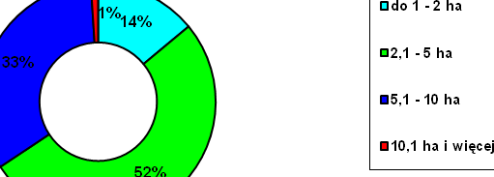
Na terenie miejscowości Kamień - Prusina znajduje się 348 indywidualnych gospodarstw rolnych, co stanowi 1767 ha gruntów, 1364 ha użytków rolnych oraz 307 ha lasów i gruntów leśnych powierzchni ogółem. Użytki rolne zajmują 77,2% powierzchni, lasy i grunty leśne ok. 17,4% powierzchni oraz pozostałe grunty stanowią 3,2 %.

Środowisko naturalne

Według podziału geobotanicznego Polski obszar miejscowości Kamień - Prusina znajduje się w obrębie Kotliny Sandomierskiej, oraz Okręgu Puszczy Sandomierskiej, w Podokręgu Płaskowyżu Kolbuszowskiego. Obszar miejscowości charakteryzuje się dominacją nieleśnych zbiorowisk antropogenicznych.
Lasy w naszej miejscowości zajmują 17,4% powierzchni. Przeważają w nich siedliska lasu świeżego i lasu wilgotnego, niewielkie powierzchnie zajmuje las mieszany wilgotny, bór mieszany świeży i wilgotny, bór świeży oraz ols. Drzewostany tworzą głównie: buk, jodła, sosna, dąb, grab, olsza czarna rzadziej: świerk, brzoza brodawkowata, osika, jesion.
W miejscowości dominują tereny otwarte, pola uprawne, łąki i pastwiska. Są one biotopem życia dla drobnej zwierzyny łownej i licznych gryzoni pól uprawnych, ptaków preferujących przestrzenie otwarte. Należą do nich: zając, bażant, kuropatwa, skowronek, bocian biały, świergotki, i inne. W lasach znajdują schronienie większe zwierzęta łowne takie jak: jeleń, sarna, dzik, lis i inne. Lasy są także miejscem bytowania gatunków rzadkich takich jak: bocian czarny i trzmielojad.
Pod względem morfologicznym miejscowość Kamień - Prusina położona jest w obrębie podprowincji morfologicznej – Kotliny Sandomierskiej. Teren ten wznosi się na wysokości od 178m. npm. (część północna) do 242,7m. npm. (część południowa). Jest to obszar pagórkowaty o mało zróżnicowanej rzeźbie, elementami urozmaicającymi monotonny krajobraz są ciągi wzgórz morenowych oraz lokalnie wydmy.

Miejscowość Kamień - Prusina jest położona w obrębie Zapadliska Przedkarpackiego, wypełnionego trzeciorzędowymi iłami krakowieckimi o miąższości 1000 – 2000m. Osady trzeciorzędowe wykształcone są w postaci iłów pylastych, w stropowej części często z konkrecjami węglanu wapnia, lokalnie przewarstwianymi wkładkami piasków pylastych i iłołukami. Utwory trzeciorzędowe przykryte są utworami czwartorzędowymi, wykazującymi się dużą zmiennością litologiczną.
Surowcem budowlanym eksploatowanym na terenie gminy są złoża iłów krakowieckich i glin zwałowych. Poza tymi surowcami pozyskuje się dla potrzeb budownictwa i drogownictwa piaski wodno-lodowcowe.

INFRASTRUKTURA

Komunikacja

Miejscowość Kamień – Prusina posiada bardzo dobre połączenia komunikacyjne. Przebiega przez nią droga Krajowa nr 19 łącząca Rzeszów z Lublinem.

Drogi gminne:

Numer drogi | Nazwa drogi | Długość drogi w km
3515001 | Kamień – Błonie – Duble | 4,0
3515002 | Błonie – Duble – Przymiarki | 2,1
3515003 | Prusina – Droga Kościelna | 1,5
3515008 | Kamień – Prusina – Morgi | 7,5
Źródło: Plan Rozwoju Lokalnego Gminy Kamień

Po wstępnej konsultacji z Radą Sołecką Kamienia – Prusina, a także na zebraniu wiejskim z mieszkańcami i wyrażeniu zgody przez właścicieli nieruchomości Rada Gminy w dniu 7 lutego 2008 r. przyjęła uchwałę Nr XII/67/08 nadając nazwy ulic drogom gminnym.
Utworzenie nazwy ulic wynikało z konieczności nadania adresów działek przylegających do tych dróg. W sołectwie Kamień Prusina na nowym osiedlu Błonie powstało 5 nazwy ulic: ul. Miodowa, ul. Akacjowa, ul. Klonowa, ul. Lipowa oraz ul. Jesionowa.
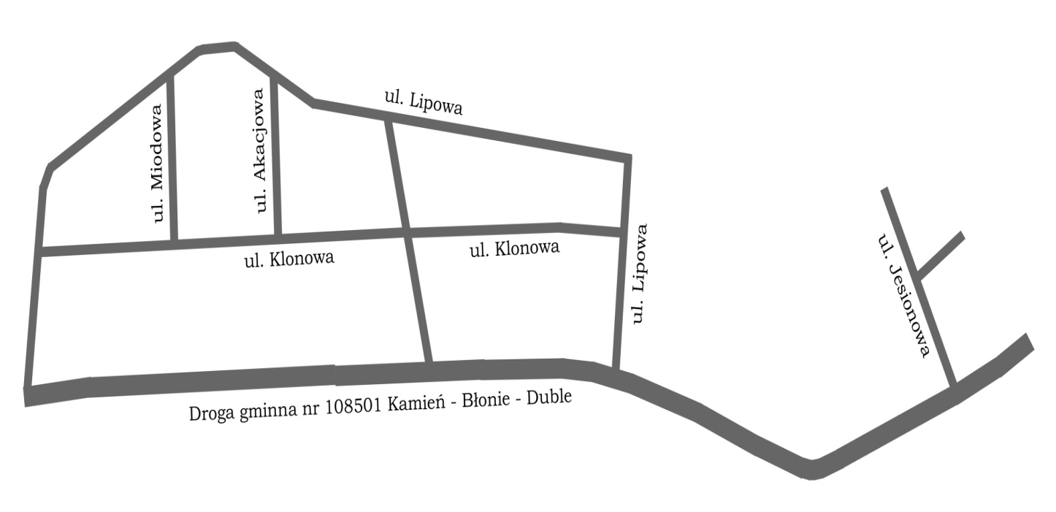

Telekomunikacja

Miejscowość wyposażona jest w przewodową sieć telekomunikacyjną. Na terenie miejscowości operatorami w zakresie sieci teletechnicznej jest Telekmunikacja Polska S.A.
Telefonia komórkowa pokrywa swoim zasięgiem cały obszar miejscowości. Gmina obsługiwana jest przez operatorów łączności telekomunikacyjnej bezprzewodowej, mobilnej:

Tabela. Łączność telefoniczna

Miejscowość | Liczba abonentów
Kamień Górka + Kamień Prusina | 434
Źródło: Plan Rozwoju Lokalnego Gminy Kamień

Zaopatrzenie w wodę

Sieć wodociągowa na terenie gminy została wykonana w latach 1995 - 1998, z rur PCV Ø 90-225 mm. Wszystkie sołectwa posiadają sieć wodociągową, do której zostały podłączone wszystkie gospodarstwa, które wyraziły zgodę - zawarły umowy. Przyłącza zostały wykonane z rur PE Ø 32-50 mm.

Tabela. Zestawienie długości sieci wodociągowej i przyłączy

Miejscowość | Długość sieci rozdzielczej w km | Przyłącza |  | Mieszkania w tych budynkach
Miejscowość | Długość sieci rozdzielczej w km | długość w km | ilość w szt. | Mieszkania w tych budynkach
Kamień Prusina | 13,0 | 13,5 | 330 | 330
Źródło: ZGK w Kamieniu, stan na koniec 2007r.

Sieć kanalizacyjna
Sieć kanalizacyjna została wybudowana w latach 2002-2003. Sieć grawitacyjną wykonano z rur PCV Ø 150-200 mm, zaś sieć ciśnieniową z rur PCV Ø 110 mm. Na sieci zainstalowano 6 pompowni ścieków.
Tabela: Zestawienie długości sieci kanalizacyjnej i przyłączy w poszczególnych sołectwach.
Miejscowość | Długość czynnej sieci sanitarnej w km | Przyłącza |  | Mieszkania w tych budynkach
Miejscowość | Długość czynnej sieci sanitarnej w km | długość w km | ilość w szt. | Mieszkania w tych budynkach
Kamień Prusina | 25 | 2,8 | 338 | 338
Źródło: ZGK w Kamieniu, stan na koniec 2007r.

Źródła energii

Głównym punktem zasilania miejscowości w energię elektryczną jest linia energetyczna 15/04KV Wodociąg.
Obszar miejscowości zasilany jest napięciem 15 KV z linii energetycznej Sokołów - Rudnik.
Obszar ten obsługiwany jest pod względem elektroenergetycznym przez Rzeszowski Zakład Energetyczny S.A. – Rejon Energetyczny w Leżajsku. Eksploatację sieci średniego i niskiego napięcia w Gminie Kamień obsługuje Rejon Energetyczny Leżajsk.
Naprawy bieżące remonty i awarie wykonuje i usuwa Posterunek Energetyczny Sokołów Młp. Przez Gminę Kamień biegnie linia wysokiego napięcia tranzytem o napięciu 110 KV Boguchwała – Stalowa Wola.
Tabela. Wykaz stacji transformatorowych

Numer stacji | Nazwa stacji | Ilość lamp z danej stacji
0118/62 | Kamień Prusina 2 | 39
0118/63 | Kamień Prusina 1 | 17
0118/64 | CPN Kamień | 23
Źródło: Plan Rozwoju Lokalnego Gminy Kamień

Gazownictwo

Miejscowość w całości zaopatrzona jest w sieć gazowniczą. Z gazu korzysta ponad 80% gospodarstw domowych głównie do kuchenek gazowych, ale i również do ogrzewania mieszkań.

Tabela. Charakterystyka sieci gazowej.

Miejscowość | Długość sieci | Ilość przyłączy
Kamień Górka + Kamień Prusina | 19879 | 454
Źródło: Plan Rozwoju Lokalnego Gminy Kamień

Ciepłownictwo

Na terenie miejscowości Kamień - Prusina zaopatrzenie w ciepło odbywa się z indywidualnych kotłowni, brak jest centralnego systemu grzewczego obsługującego poszczególne miejscowości. Domy mieszkalne posiadają kotłownie indywidualne, w większości opalane są węglem i drewnem..

USŁUGI SPOŁECZNE

Oświata

Na terenie sołectwa Kamień-Prusina znajduje się, Szkoła Podstawowa oraz Przedszkole Parafialne. W celu poprawy warunków rozwoju fizycznego dzieci i młodzieży wybudowane zostały nowa sala sportowa, którą wyposażono w nowoczesny sprzęt.
Poniższa tabela przedstawia liczbę uczniów i zatrudnionych nauczycieli w szkołach na terenie Sołectwa Kamień - Prusina

Nazwa Szkoły | Liczba uczniów | Liczba nauczycieli
Szkoła Podstawowa im Św. Stanisława Kostki w Kamieniu | 194 | -
Szkoła Podstawowa w Kamieniu Prusinie | 105 | 15
Gimnazjum im. Św. Stanisława Kostki w Kamieniu | 253 | -
Liceum Ogólnokształcące im. Św. Stanisława Kostki w Kamieniu | 45 | -
Źródło: Dane z Systemu Informacji Oświatowej za marzec 2008r.

Zdrowie
Na terenie miejscowości Kamień – Prusina znajduję się dwie placówki medyczne
MEDYK - Kamień 313
Przychodnia Lekarzy Rodzinnych i Specjalistów (Poradnia (gabinet) pielęgniarki środowiskowej – rodzinne, Poradnia dermatologiczna, Poradnia ginekologiczna, Poradnia kardiologiczna, Poradnia (gabinet) lekarza POZ, Poradnia logopedyczna, Poradnia neurologiczna, Poradnia okulistyczna, Poradnia otolaryngologiczna, Poradnia zdrowia psychicznego)
KINESIS - Kamień 313
Zakład Rehabilitacji Leczniczej (Gabinet rehabilitacyjny)

Pomoc społeczna

Zadaniem pomocy społecznej jest pomoc ludziom z problemami społecznymi. Głównym problemem społecznym występującym na terenie naszej miejscowości jest ubóstwo osób i rodzin. Następnym problemem jest bezrobocie, które dotyka głównie ludzi młodych i kobiety w średnim wieku. Niepełnosprawność – jako przyczyna w dużej mierze ograniczająca możliwości finansowe oraz zatrudnienia i bytu osób i rodzin. Alkoholizm, który powoduje występowanie patologii społecznej i przemocy w rodzinie Pogarszająca się sytuacja społeczno bytowa osób starszych, (emerytów i rencistów) rodzin niepełnych i wielodzietnych.
Główną przyczyną korzystania ze świadczeń pomocy społecznej na terenie naszej miejscowości jest ubóstwo, będące powodem trudnej sytuacji życiowej osób i rodzin. W 2008 roku ponad 140 rodzin pobiera świadczenia rodzinne, 25 zasiłki pielęgnacyjne. W 2007 roku u 42 osobom wypłacono zasiłki okresowe, ponadto 24 rodziny pobierały zasiłek celowy - pomoc państwa w zakresie dożywiania, udzielono także 7 zasiłków celowych specjalnych oraz trzem rodzinom wypłacono zasiłek ze względu na zdarzenie losowe.
W 2007 r. objęto ponad 60 dzieci dożywianiem w szkole podstawowej w Kamieniu – Prusinie

Bezpieczeństwo

Posterunek Policji w Kamieniu obejmuje swoim działaniem teren całej Gminy Kamień o łącznej powierzchni 7.362 km² na, którym zamieszkuje około 7 000 osób.
W skład Gminy Kamień wchodzi sześć sołectw, które podzielono na trzy rejony służbowe:
Miejscowość Kamień – Prusina wchodzi w skład trzeciego rejonu: Trzeci rejon służbowy w skład, którego wchodzi ponadto, Kamień - Podlesie, Kamień - Duble, Kamień - Błonie. Rejon ten rozciąga się od Kamienia - Centrum wzdłuż drogi krajowej Nr 19 w kierunku miejscowości Jeżowe oraz wzdłuż drogi wojewódzkiej przez miejscowość Kamień - Podlesie. Na tym terenie usytuowane są dwie Szkoły Podstawowe, dwie Stacje Paliw, Cegielnia oraz kilka sklepów prywatnych.
Do poszczególnych rejonów służbowych przydzielony jest dzielnicowy, który odpowiada za jego stan bezpieczeństwa, obsługę i kontakty ze społeczeństwem. Dzielnicowi prowadzą działalność profilaktyczno – prewencyjna. Jednym z kierunków tej działalności są prowadzone spotkania z młodzieżą szkolną na terenie Gminy. Kamień. Spotkania prowadzone są przez dzielnicowych oraz kierownika. W czasie prowadzonych spotkań porusza się problematykę przestępczości wśród nieletnich omawia skutki odpowiedzialności za popełnienie czynów karalnych. Dzielnicowi utrzymują stały kontakt z Wójtem Gminy, Radnymi, Sołtysami, Przewodniczącymi Komisji działającymi przy Urzędzie Gminy w Kamieniu – gdzie porusza się problematykę współdziałania w celu poprawy bezpieczeństwa i porządku publicznego na terenie Gminy. Prowadzona jest również prewencja kryminalna z właścicielami sklepów, osobami prowadzącymi działalność gospodarczą.
Całością funkcjonowania Posterunku Policji w Kamieniu, kieruje Kierownik Posterunku podlegający bezpośrednio pod Komendanta Miejskiego Policji w Rzeszowie.

KULTURA I SPORT

Sport i rekreacja

Na terenie Błoni znajduje się stadion sportowy KS „Sokół”, na którym mogą odbywać się zawody sportowe.
Kluby sportowe działające na terenie Gminy Kamień, w których mogą brać udział mieszkańcy miejscowości Kamień - Prusina
- Klub Sportowy "SOKÓŁ" Kamień - zrzesza w swoich strukturach 85 osób, z czego 34 osoby to młodzież do 18 roku życia. Aktualnie posiada drużynę juniorów oraz drużynę seniorów biorących udział w rozgrywkach o mistrzostwo klasy okręgowej w piłce nożnej. Klub Sportowy "Sokół" Kamień, jako Stowarzyszenie Kultury Fizycznej posiada wpis w Krajowym Rejestrze Sądowym w Rzeszowie.

Uczniowski Klub Sportowy działający w miejscowości Kamień - Prusina:
- UKS przy Szkole Podstawowej w Prusinie

Kultura

Imprezy kulturalne, w jakich mogą brać udział mieszkańcy miejscowości Kamień – Prusina na terenie Gminy Kamień
Cykliczne imprezy kulturalne
- Ogólnopolski Konkurs Gry na Harmonijkach Ustnych „Hakam" - XIV edycja. Liczba uczestników ok. 40. Dwudniowa impreza z udziałem publiczności w różnym wieku. Konkurs organizowany jest raz w roku w ostatnią sobotę i niedzielę kwietnia, polegający na prezentacji muzyki harmonijkowej w dowolnej formie i popularyzacji osiągnięć twórczych wykonawców.
- Dni Kamienia p.h. „Powitanie lata" - Impreza plenerowa interdyscyplinarna o randze regionalnej z udziałem ponad tysięcznej publiczności. Odbiorcami są dzieci, młodzież, dorośli.
- „ Wiklinowe sploty" – Łowisko - impreza coroczna jednodniowa (VIII edycja) polegająca na popularyzacji rękodzieła artystycznego z wikliny, wiedzy o wiklinie wśród młodzieży szkolnej, wystaw i kiermaszów z wyrobów wiklinowych. Całość ubarwiona występami zespołów artystycznych własnych i zaproszonych. Widownia ok. 3 tysięcy osób.
- Konkurs Mowy Gwarowej „GwarKam" mający na celu zachować oraz przekazać młodemu pokoleniu uroki mowy gwarowej z naszego regionu. Tematami poprzednich spotkań były między innymi czynności i praca w gospodarstwie, zwyczaje i obrzędy świąteczne. W tym roku zaś „Wieś na wesoło" w wykonaniu grup teatralnych z poszczególnych szkół w gminie. Corocznie imprezie towarzyszą: degustacja potraw wiejskich oraz wystawa prac plastycznych. Organizatorem imprezy jest Towarzystwo Przyjaciół Kamienia.
- Dożynki gminne - „Święto plonów" — coroczna impreza (sierpień lub wrzesień) organizowana od niepamiętnych czasów, obecnie przez Centrum Kultury, KGW i OSP, polegająca na podziękowaniu za plony w rolnictwie w charakterze wspólnego świętowania, występów zespołów artystycznych, niejednokrotnie wzbogacana wystawą płodów rolnych, zakończona zabawą taneczną wszystkich uczestników i publiczności.
b) Życie kulturalne mieszkańców gminy skupia się w Centrum Kultury i podległych placówkach tj. Gminnej Bibliotece Publicznej i jej filii w Łowisku.
Podstawowym celem działania Centrum Kultury w Kamieniu jest inspirowanie, upowszechnianie i organizowanie działalności na terenie gminy.
Do głównych zadań kulturalno - wychowawczych placówki należy:
- rozwój i podnoszenie poziomu życia kulturalnego mieszkańców gminy, rozwijanie zainteresowań,
- podnoszenie kultury życia codziennego, kultury pracy i wypoczynku,
- organizowanie imprez artystycznych, rekreacyjnych. Prowadzenie amatorskich zespołów, kół i klubów zainteresowań przy współpracy organizacji społecznych i placówek oświatowych.
- Gromadzenie i udostępnianie materiałów repertuarowych, metodycznych, informacyjno - bibliograficznych i bibliotecznych.
- Otoczenie opieką twórców ludowych i członków amatorskiego ruchu artystycznego.
c) Imprezy okazjonalne
Oprócz imprez tzw. „ standardowych" promujących gminę na zewnątrz organizowane są imprezy o zasięgu lokalnym. Wśród wielu na wyróżnienie zasługują - Akademie Gminne z okazji: Międzynarodowego Dnia Kobiet, Rocznicy Uchwalenia Konstytucji 3-go Maja, Dnia Matki, Dnia Babci, Dnia Nauczyciela, Dnia Strażaka, Dnia Samorządowca, Dnia Działacza Kultury, Dnia Dziecka, Niepodległości Polski z tematycznie przygotowanym programem artystycznym w wykonaniu dzieci i młodzieży z poszczególnych szkół w gminie i zespołów pracujących w Centrum Kultury, czasami ubarwione zespołami zaproszonymi z innych gmin czy miast.
Wiele imprez organizują szkoły i organizacje społeczne. Do ważniejszych można zaliczyć:
- Spotkania opłatkowe
- Konkurs Tradycji Świętowania Bożonarodzeniowego
- Spotkania integracyjne Osób Niepełnosprawnych, Członków Klubu Seniora, KGW, Jubilatów pożycia małżeńskiego itp.
- Spotkania z piosenką religijną
- Konkursy recytatorskie
- Wystawy prac plastycznych

ANALIZA ZASOBÓW SOŁECTWA KAMIEŃ-PRUSINA

Informacje na temat podstawowych zasobów charakteryzujących Sołectwo Kamień Prusina zostały sporządzone na podstawie spotkań ze społecznością lokalną, na których mieszkańcy określili jak postrzegają swoją miejscowość. Tabela ta przybliża obserwatorowi zewnętrznemu obecny stan sołectwa i obrazuje w pewien sposób moment rozwoju, w jakim obecnie się ono znajduje.

Zasoby – to wszelkie elementy materialne i niematerialne sołectwa i otaczającego je obszaru, które mogą być wykorzystane obecnie bądź w przyszłości w budowaniu bądź realizacji publicznych bądź prywatnych przedsięwzięć odnowy wsi.
W analizie zasobów brano pod uwagę następujące rodzaje zasobów:
- środowisko przyrodnicze,
- środowisko kulturowe,
- dziedzictwo religijne i historyczne,
- obiekty i tereny,
- gospodarka, rolnictwo,
- sąsiedzi i przyjezdni,
- instytucje, ludzi, organizacje społeczne.

Rodzaj zasobu | Opis zasobu jakim sołectwo dysponuje | Brak | Jest o znaczeniu małym | Jest o znaczeniu  średnim | Jest o znaczeniu  dużym
Środowisko przyrodnicze

- walory krajobrazu |  |  |  | X
- walory klimatu (mikroklimat, wiatr, nasłonecznienie) |  |  |  | X
- walory szaty roślinnej (np. runo leśne) |  |  |  | X
- cenne przyrodniczo obszary lub obiekty |  |  | X
- świat zwierzęcy (ostoje, siedliska) |  |  | X
- osobliwości przyrodnicze |  | X
- wody powierzchniowe (cieki, rzeki, stawy) |  |  |  | X
- podłoże, warunki hydrogeologiczne |  |  |  | X
- gleby, kopaliny |  |  |  | X
- drogi i dostępność komunikacyjna |  |  |  | X
Środowisko kulturowe

- walory architektury wiejskiej i osobliwości kulturowe |  |  | X
- walory ukształtowania przestrzeni publicznej |  |  |  | X
- walory zagospodarowania przestrzennego |  |  |  | X
- zabytki |  |  | X
- dawne zawody
- zespoły artystyczne |  | X
Dziedzictwo religijne i historyczne

- miejsca, osoby i przedmioty kultu |  | X
- święta, odpusty, pielgrzymki |  | X
- tradycje, obrzędy, gwara |  |  | X
- legendy, podania i fakty historyczne |  | X
- ważne postacie historyczne |  | X
- specyficzne nazwy |  |  | X
Obiekty i tereny

- działki pod zabudowę mieszkaniową |  |  |  |  | X
- działki pod domy letniskowe |  | X
- działki pod zakłady usługowe i przemysł |  |  | X
- pustostany mieszkaniowe, magazynowe i po przemysłowe |  |  | X
- tradycyjne obiekty gospodarskie wsi (kuźnie, młyny) |  | X
- place i miejsca publicznych spotkań |  |  |  | X
- miejsca sportu i rekreacji |  |  |  | X
- szlaki turystyczne, ścieżki dydaktyczne itp. |  |  |  |  | X
Gospodarka, rolnictwo

- specyficzne produkty (hodowle, uprawy polowe) |  | X
- gospodarstwa rolne |  |  | X
- znane firmy produkcyjne i zakłady usługowe |  |  | X
- miejsca noclegowe, hotelowe |  | X
- restauracje, punkty gastronomiczne |  | X
- możliwe do wykorzystania odpady poprodukcyjne |  | X
- zasoby odnawialnej energii |  | X
Sąsiedzi i przyjezdni

- korzystne, atrakcyjne sąsiedztwo (duże miasto, arteria komunikacyjna, atrakcja turystyczna) |  |  |  | X
- ruch tranzytowy |  |  |  |  | X
- przyjezdni stali i sezonowi |  |  | X
Instytucje

- placówki opieki społecznej |  | X
- szkoły |  |  |  |  | X
- Dom Kultury |  | X
Ludzie, organizacje społeczne

- autorytety i znane postacie we wsi |  |  |  |  | X
- osoby znane w regionie, kraju i za granicą |  |  |  | X
- osoby o specyficznej wiedzy i umiejętnościach |  |  | X
- przedsiębiorcy |  |  | X
- kontakty i współpraca |  |  | X
- OSP |  |  |  | X
- KGW |  |  |  | X
- Stowarzyszenia |  |  |  | X

OCENA MOCNYCH I SŁABYCH STRON SOŁECTWA KAMIEŃ PRUSINA

Kierując się zasadami przyjętymi dla kreowania strategii w otoczeniu biznesowym lub samorządowym postanowiono również w przypadku Sołectwa Kamień Prusina posłużyć się bardzo wygodnym narzędziem planistycznym, jakim jest analiza SWOT. Jest to analiza mająca na celu przeprowadzenie inwentaryzacji zasobów oraz ustalenie słabych i mocnych stron miejscowości oraz najbliższego otoczenia społeczno-gospodarczego, infrastrukturalnego i przyrodniczego, które przekłada się bezpośrednio na szanse i/lub zagrożenia wsi w okresie perspektywicznym.
Praca nad analizą SWOT Sołectwa Kamień Prusina w zakresie rozwoju społeczno-gospodarczego związanego z przeprowadzeniem diagnozy sytuacji wsi, pozwoliły na uzyskanie opinii, spostrzeżeń, wniosków i uwag odnośnie stanu wyjściowego. Zdobyta wiedza umożliwiła przeprowadzenie dyskusji na temat wewnętrznych atutów, możliwości i pozytywnych cech Sołectwa Kamień Prusina umożliwiających podejmowanie skutecznych działań służących rozwojowi społeczno-gospodarczego.
Wiele uwagi poświęcono także czynnikom hamującym tę działalność. Dyskusja na temat pozytywnego i negatywnego wpływu otoczenia zewnętrznego na proces tworzenia warunków do wzrostu konkurencyjności regionu wiejskiego dotyczyła określenia okazji, możliwości i szans oraz zagrożeń związanych z planowaniem, organizacją, zarządzaniem, a zwłaszcza finansowaniem działań ze środków zewnętrznych w tym z Unii Europejskiej.

CZYNNIKI WEWNĘTRZNE
MOCNE STRONY | SŁABE STRONY
- dostateczna liczba szkół  - wystarczająca liczba placówek służby zdrowia,  - działalność jednostek zajmujących się zagadnieniami pomocy społecznej (SPONGK, GOPS);  - dobra integracja środowiska osób niepełnosprawnych i ich rodzin;  - lokalizacja przy drodze krajowej nr 19 Rzeszów – Lublin;  - czyste środowisko naturalne;  - walory krajobrazowo – przyrodnicze sprzyjające rozwojowi rekreacji i agroturystyki;  - duża powierzchnia lasów;  - autoidentyfikacja mieszkańców z regionem;  - korzystna struktura wieku mieszkańców;  - dobrze rozwinięta sieć infrastruktury technicznej (wodociągi, kanalizacja, oczyszczalnia ścieków, gazyfikacja, telekomunikacja); | - znaczna odległość od większych aglomeracji miejskich;  - duże rozdrobnienie gospodarstw, brak rynków zbytu dla produktów rolnych;  - brak przetwórstwa rolnego;  - brak promocji na produkty zdrowe ekologicznie;  - słaba nawierzchnia drogi krajowej, brak chodnika przy tej drodze;  - brak dróg osiedlowych  - niezagospodarowane tereny posiadające walory krajobrazowo - przyrodnicze  - mała ilość drobnych przedsiębiorstw;  - małe zatrudnienie poza rolnictwem;  - małe możliwości powstawania nowych miejsc pracy;  - emigracja ludzi młodych ze wsi do miast lub za granicę;  - niewystarczająca oferta edukacyjna przedszkoli;  - mała liczba imprez kulturalnych na terenie sołectwa;  - słaba integracja mieszkańców;
CZYNNIKI ZEWNĘTRZNE
SZANSE | ZAGROŻENIA
- Możliwość uzyskania środków z funduszy Unii Europejskiej.  - Sprzyjająca polityka regionalna, w tym adresowana do rozwoju obszarów wiejskich ze strony rządu i władz wojewódzkich.  - Otwarcie granic (możliwość kształcenia i legalnej pracy).  - Budowa drogi ekspresowej.  - Rozwój przedsiębiorczości na terenach wiejskich i drobnej wytwórczości.  - Nawiązanie współpracy z innymi miejscowościami i gminami.  - Rozwój oświaty i społeczeństwa informacyjnego. | - Niestabilny system prawny, szczególnie podatkowy w Polsce.  - Trudno dostępny pieniądz (niestabilność kredytowa i bankowa).  - Niestabilność polityczna i gospodarcza państwa.  - Bezrobocie w regionie.  - Postępujące rozwarstwienie ekonomiczne społeczeństwa.  - Niebezpieczeństwo niepełnego wykorzystania szans, jakie dają środki UE.

SYSTEM PLANOWANIA ODNOWY WSI

Głównym celem programu „Odnowy wsi” jest poprawa przestrzeni miejscowości w zakresie infrastruktury technicznej i społecznej, krajobrazu, architektury i usług oraz wykonanie przedsięwzięć podnoszących standard życia. Efektem tych działań powinny być lepsze warunki do osiedlania, inwestowania, rozwoju usług, tworzenia miejsc pracy oraz zarobkowania poza rolnictwem. Istotą programu jest pobudzanie całej społeczności wiejskiej i jej zaangażowanie w przedsięwzięcia dotyczące własnej wsi, prowadzące do zwiększenia roli sołectw w podejmowaniu zadań.
STANDARD ŻYCIA
(warunki materialne) 1,2,11
5,6,12
JAKOŚĆ ŻYCIA
(warunki materialne) 3,5
1,4,7
TOŻSAMOŚĆ WSI I WARTOŚCI ŻYCIA WIEJSKIEGO 4,6,8,7,9
13,14
5
BYT
(warunki ekonomiczne)
10,
2,3,8,9,11
1,2,3,4,5,6,7
1,2,3,4,6

[Wpisz cytat z dokumentu albo podsumowanie interesującej kwestii. Pole tekstowe można umieścić w dowolnym miejscu w dokumencie. Użyj karty Narzędzia pól tekstowych, aby zmienić formatowanie pola tekstowego cytatu.]

Odnowa wsi jest procesem zmierzającym do poprawy warunków życia na wsi. By dokładnie zdefiniować to pojęcie posłużono się 4 sformułowaniami pozwalającymi określić przestrzeń oddziaływania odnowy wsi. Są to następujące obszary, nazywane też wektorami przestrzeni:
- troska o ekonomiczny byt wsi;
- kształtowany czynnikami materiałowymi standard życia;
- jakość życia wynikająca z pozamaterialnych, duchowych i społecznych potrzeb człowieka;
- tożsamość i integralność wsi oraz wartości życia wiejskiego zakorzenione w jej kulturze i tradycji;
Aby przeanalizować potencjał rozwojowy wsi występujący na badanym obszarze, posłużono się analizą silnych i słabych stron, szans i zagrożeń (SWOT) w celu przyporządkowania jej punktów do jednego z czterech wektorów przestrzeni (obszarów), w której rozgrywa się odnowa wsi. Tak więc poszczególne cyfry i ich kolory oznaczają punkty w w/w analizie, np. „zielona 8” oznacza „lokalizacja przy drodze krajowej nr 19 Rzeszów – Lublin”.
Następnie zsumowano występujące na danym obszarze czynniki tej samej kategorii (tego samego koloru) i przedstawiono je w formie macierzy 2^{x}2:

Silne strony Szanse
Słabe strony Zagrożenia
3 0 2 0
- 0 3 0
(0)

STANDARD ŻYCIA
(warunki materialne)
(-1)

JAKOŚĆ ŻYCIA
(warunki materialne)
(+2)

TOŻSAMOŚĆ WSI I WARTOŚCI ŻYCIA WIEJSKIEGO
(-2)

BYT
(warunki ekonomiczne)

5 0
2 1

1 7 5 5

Ostatnim etapem jest wyciągnięcie odpowiednich wniosków z analizy na podstawie otrzymanych wyników. O wyniku danego obszaru decyduje jej wartość będąca sumą liczb z górnego wiersza macierzy ze znakiem „+” oraz dolnego wiersza ze znakiem „-”. Obszary dodatnie to przestrzenie nie wymagające poprawy, zaś ujemne – deficytowe, wymagają zwrócenia na nie uwagi w celu ich poprawy.
Taki model analizy daje możliwość określenia obszarów deficytowych i dążenia do korygowania tych braków przez zwiększony nacisk na te obszary w trakcie budowy programu odnowy wsi.
Interpretując analizę potencjału mieszkańców Nowego Kamienia należy zauważyć, że dwa obszary, tj. byt ekonomiczny wsi (-2) i jakość życia we wsi są niezadowalające i wymagają „korekty”. Czynniki wpływające na taki stan rzeczy to: duże rozdrobnienie gospodarstw rolnych, brak rynków zbytu dla produktów rolnych, brak przetwórstwa rolnego, brak promocji na produkty zdrowe i ekologiczne, brak odpowiedniego zagospodarowania terenów posiadających walory krajobrazowo - przyrodnicze, mała ilość drobnych przedsiębiorstw, znaczna odległość od większych aglomeracji miejskich, małe zatrudnienie poza rolnictwem, bezrobocie w regionie, emigracja ludzi młodych ze wsi do miast lub za granicę. Aby poprawić tą sfery życia należy: tworzyć strefy rozwoju gospodarczego pozyskując i przeznaczając tereny pod usługi i produkcję; organizować grupy producentów i usługodawców chroniąc istniejące miejsca pracy w handlu i usługach; stwarzać dodatkowe źródła zarobkowania na wsi, np. agroturystyka, rekreacja czy gastronomia.
Standard życia mieszkańców (0) jest wystarczający. Wieś posiada odpowiednio zorganizowaną ochronę zdrowia, a także dobrze rozwinięta sieć infrastruktury technicznej, tj. wodociągi, gazyfikacja, kanalizacja sanitarna z biologiczno-chemiczną oczyszczalnią ścieków oraz telekomunikacja. Poprawy wymaga usprawnienie układu komunikacyjnego, w tym bezpieczeństwa ruchu, szczególnie pieszych, poprzez budowę chodnika przy drodze krajowej przebiegającej przez wieś, oraz budowę dróg osiedlowych.
Obszar „korzystny” to tożsamość wsi i wartości życia wiejskiego (+2). Wieś charakteryzuje się: czystym i nieskażonym chemicznie środowiskiem z dużą ilością lasów, możliwością rozwoju bazy turystycznej i wypoczynkowej, prężnie działającym Stowarzyszeniem Pomocy Osobom Niepełnosprawnym prowadzącym m.in. kolonie integracyjne dla dzieci i młodzieży niepełnosprawnej oraz z rodzin wielodzietnych.

PLAN DZIAŁAŃ
Wizja wsi: Kamień Prusina – piękna wieś oparta na tradycji

Zapisy zawarte w Planie Odnowy Miejscowości Kamień - Prusina spełniają warunek zgodności z zapisami zawartymi w dokumentach dotyczących rozwoju gminy tj. Planem Rozwoju Lokalnego Gminy Kamień powiatu i województwa oraz zapisami strategii Narodowego Planu Rozwoju na lata 2004 – 2006 oraz na lata 2007 - 2013. Cele i zadania określone w Planie Odnowy Miejscowości są wewnętrznie zgodne a ich osiąganie i realizacja nie powoduje negatywnych skutków dla osiągania celów i realizacji zadań strategii wyższego rzędu.
Dla potrzeb gminy Kamień opracowano dokumenty strategiczne określające cele rozwojowe, a następnie zadania, jakie powinno się zrealizować w ciągu najbliższych lat, aby poprawić sytuację społeczno-gospodarczą miejscowości wchodzącej w skład całej gminy. W celu stworzenia zbioru inwestycji, działań i zadań, jakie należy przeprowadzić w okresie krótkoterminowym i perspektywicznym na terenie sołectwa Kamień Prusina posłużono się przede wszystkim sugestiami mieszkańców oraz wynikami analizy SWOT. Planowanymi do realizacji zadaniami w sołectwie Kamień Prusina są, więc:

      - Budowa parku rekreacyjno-edukacyjnego „Mały Jordan”.
      - Remont infrastruktury drogowej.
      - Budowa parkingów.
      - Budowa ścieżki rekreacyjnej.
      - Zagospodarowanie otoczenia stawu po byłej cegielni.
      - Utworzenie świetlicy socjoterapeutycznej w budynku remizy OSP
      - Budowa dróg osiedlowych
      - Budowa boiska do siatkówki plażowej obok Stadionu sportowego w Kamieniu Prusinie.
      - Budowa elektrowni wiatrowych.
      - Organizacja imprez kulturalnych na terenie Kamienia Prusiny

Wszystkie wyżej wymienione zadania możliwe będą do realizacji głównie przy dużej aktywności mieszkańców umiejętnie kierowanych przez miejscowych liderów, przy odpowiednim zrozumieniu
i współpracy ze strony władz samorządowych i lokalnych przedsiębiorców. Oczywiście warunkiem koniecznym jest zapewnienie odpowiedniego poziomu finansowania tych zadań ze strony władz gminnych, samorządów wyższego szczebla, instytucji dysponujących środkami unijnymi, przedsiębiorstw użyteczności społecznej oraz firm prywatnych.

ZADANIA DO REALIZACJI

Plan Odnowy Sołectwa Kamień Prusina zakłada realizację wielu działań ze sfer społeczno-kulturalnego i gospodarczego życia mieszkańców. Celem planowanych inwestycji jest przede wszystkim poprawa estetyki oraz stanu bezpieczeństwa.
Realizacja zamierzonych zadań przyczyni się do rozwoju kultury, poprawy estetyki w Sołectwie Kamień Prusina, podniesienia standardów życia i przyciągnie nowych mieszkańców.
Rozwój infrastruktury technicznej ma znaczenie dla rozwoju lokalnej gospodarki i zaspokajaniu potrzeb społecznych mieszkańców.
Odbiorcami projektu są mieszkańcy Sołectwa Kamień Prusina, przejezdni oraz rodziny lokalnych przedsiębiorców i inwestorów. Ponadto projekt będzie oddziaływał na okoliczne sołectwa.
Realizacja zadań w ramach Planu Odnowy Miejscowości Kamień-Prusina przyczyni się do polepszenia wizerunku miejscowości, podniesienia poziomu życia lokalnej społeczności, rozwoju społeczno-kulturowego oraz pobudzenia aktywności sportowo-rekreacyjnej. Ma służyć głównie integracji społeczności lokalnej i wzrostowi lokalnego patriotyzmu, rozwojowi organizacji społecznych, jak i zmniejszeniu problemów w sferze patologii społecznych.

      - Budowa parku rekreacyjno-edukacyjnego „Mały Jordan”.
OPIS
Zadanie będzie polegać na budowie parku rekreacyjno-edukacyjnego przy stadionie sportowym w Kamieniu Błonie. Inwestycja obejmie nasadzanie roślin, dostosowanie siedliska, ścieżki piesze, amfiteatr, oczko wodne, małą architekturę, oświetlenie oraz budowę placu zabaw dla dzieci. Plac zabaw wykonany będzie tradycyjnymi metodami z drewna. Oprócz wyżej wymienionych prac w parku powstanie ogródek rehabilitacji. W ogródku znajdować się będą wystawy wyrobów glinianych oraz z wikliny. Miejsce to umożliwiać będzie prowadzenia zajęć na świeżym powietrzu podopiecznym ze Świetlic socjoterapeutycznych i Środowiskowego Domu Samopomocy.

UZASADNIENIE REALIZACJI
Celem inwestycji jest stworzenie przestrzeni ogólnodostępnej w formie ogrodu parkowego. Będzie to miejsce o szczególnym znaczeniu dla zaspokojenia potrzeb mieszkańców, poprawy jakości ich życia, i sprzyjające nawiązywaniu kontaktów społecznych ze względu na jego położenie oraz cechy funkcjonalno-przestrzenne. Skupi mieszkańców z racji imprez kulturalnych, świąt wiejskich, zabaw. Na co dzień będzie miejscem edukacji i rekreacji, placem zabaw dla dzieci, punktem spotkań młodzieży, pogawędek dorosłych oraz magnesem dla turystów. Ponadto ogródek rehabilitacji umożliwiał będzie prowadzenie zajęć na świeżym powietrzu dla dzieci ze Świetlicy socjoterapeutycznej, której powstanie zaplanowane jest w niniejszym Planie Odnowy Miejscowości. Z ogródka będą mogli korzystać również podopieczni Środowiskowego Domu Samopomocy oraz innych Świetlic socjoterapeutycznych znajdujących się na terenie Gminy Kamień. Wszystko to sprzyjać będzie szeroko rozumianej integracji mieszkańców wsi.

Powstanie parku stanowiłoby także potrzebną, nie tylko w sołectwie, lecz także w gminie oazę zieleni, wśród gęstych zabudowań mieszkalnych, dając okazję do wypoczynku i rozrywki.
Planowany park zlokalizowany jest w bliskiej odległości od społecznego centrum Sołectwa, tj. stadionu sportowego, kościoła i remizy osp.

OCZEKIWANE REZULTATY
- Poprawa estetyki miejscowości,
- Zaspokojenie potrzeb społeczeństwa.
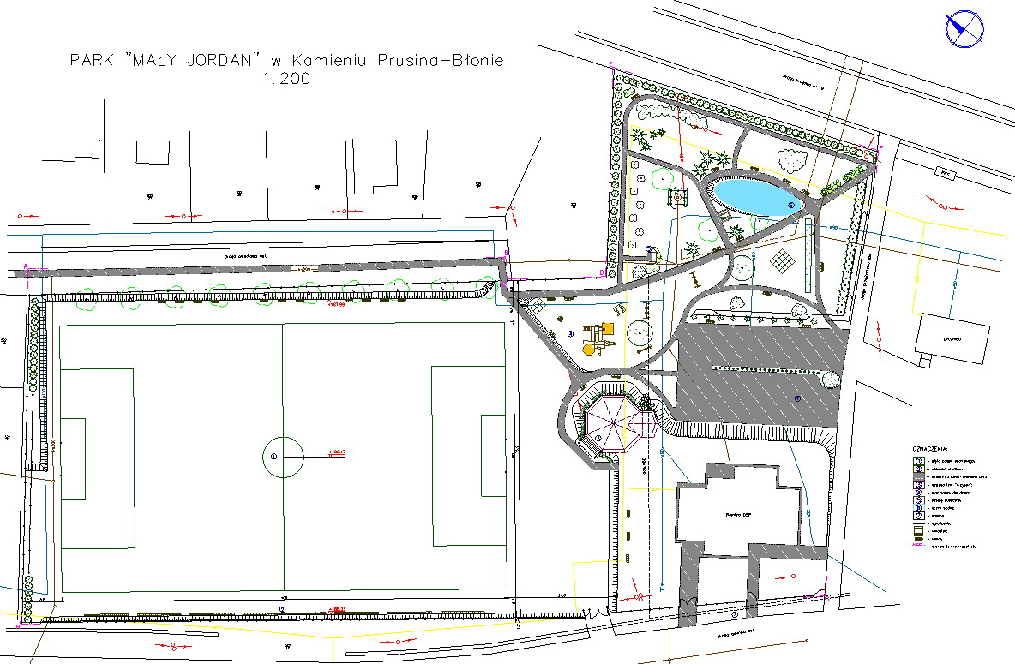
      - Remont infrastruktury drogowej.
OPIS
Inwestycja obejmuje remont drogi gminnej w Dublach, budowę chodników i zatok autobusowych przy drodze krajowej przebiegającej przez wieś
UZASADNIENIE REALIZACJI
Inwestycja ta poprawi bezpieczeństwo i ułatwi przemieszczanie się mieszkańców Sołectwa Kamień Prusina oraz okolic.
OCZEKIWANE REZULTATY
- Poprawa stanu bezpieczeństwa,
- Poprawa warunków życia i pracy,
- Poprawa estetyki miejscowości,
- Zaspokojenie potrzeb społeczeństwa.

      - Budowa parkingów.
OPIS
Inwestycja obejmie budowę dwóch parkingów przy Remizie OSP w Kamieniu Błonie oraz przy nowo powstałym Kościele w Kamieniu Błonie.
UZASADNIENIE REALIZACJI
Inwestycja powyższa poprawi bezpieczeństwo użytkowników dróg, w okolicach Kościoła nie ma obecnie żadnego parkingu, parking koło Remizy OSP istnieją obecnie miejsca parkingowe jednak jest to teren nieutwardzony.
OCZEKIWANE REZULTATY
- Poprawa stanu bezpieczeństwa,
- Zaspokojenie potrzeb społeczeństwa.

      - Budowa ścieżki rekreacyjnej.
OPIS
Sołectwo Kamień Prusina posiada tereny o bardzo dobrych walorach krajobrazowych, gdzie może powstać ścieżka rekreacyjna. Wpłynie to na poprawę estetyki sołectwa oraz będzie sprzyjać powstawaniu gospodarstw agroturystycznych

UZASADNIENIE REALIZACJI
Ze względu na niekorzystne warunki bytowo ekonomiczne min: duże bezrobocie oraz małe możliwości powstawania nowych miejsc pracy należy stwarzać dodatkowe źródła zarobkowania np. agroturystyka rekreacja czy gastronomia.

OCZEKIWANE REZULTATY
- Zaspokojenie potrzeb społecznych i kulturalnych,
- Rozwój fizyczny dzieci i młodzieży,
- Poprawa estetyki miejscowości.
- Stworzenie możliwości powstawania nowych miejsc pracy

      - Zagospodarowanie otoczenia stawu po byłej cegielni.
OPIS
Zadanie polegać będzie na uporządkowaniu placu wokół stawu. Będzie to służyć poprawie estetyki sołectwa.
UZASADNIENIE REALIZACJI
Inwestycja podobnie jak budowa ścieżki rekreacyjnej stwarzać będzie dodatkowe źródła zarobkowania np. agroturystyka rekreacja czy gastronomia.

OCZEKIWANE REZULTATY
- Zaspokojenie potrzeb społecznych i kulturalnych,
- Rozwój fizyczny dzieci i młodzieży,
- Poprawa estetyki miejscowości.
- Stworzenie możliwości powstawania nowych miejsc pracy

      - Utworzenie świetlicy socjoterapeutycznej w budynku remiz OSP.
OPIS
Zadanie polegać będzie na remoncie i wyposażeniu pomieszczeń budynku Remizy OSP w Kamieniu Błonie w celu dostosowania do standardów jakie wymagane są dla świetlicy socjoterapeutycznej.
UZASADNIENIE REALIZACJI
Świetlica służyć będzie integracji dzieci i młodzieży w szczególności pochodzących z rodzin dysfunkcyjnych. Poprzez dodatkowe zajęcia będzie stymulować prawidłowy rozwoju oraz wyrównywać szanse edukacyjne dzieci z rodzin dysfunkcyjnych
OCZEKIWANE REZULTATY
- Zaspokojenie potrzeb społecznych i kulturalnych,
- Prawidłowy rozwój i integracja dzieci z rodziny dysfunkcyjnych.

      - Budowa dróg osiedlowych
OPIS
W ramach inwestycji powstaną drogi osiedlowe w Kamieniu Błonie i Duble.
UZASADNIENIE REALIZACJI
Inwestycja poprawi standard życia mieszkańców wsi. Obecne drogi są uciążliwe w utrzymaniu oraz korzystaniu z nich. Nieutwardzona nawierzchnia w szczególności w skutek opadów deszczu wpływa negatywnie na bezpieczeństwo użytkowników dróg oraz na estetykę miejscowości.
OCZEKIWANE REZULTATY
- Poprawa stanu bezpieczeństwa,
- Poprawa warunków życia i pracy,
- Poprawa estetyki miejscowości,
- Zaspokojenie potrzeb społeczeństwa.

      - Budowa boiska do siatkówki plażowej obok Stadionu sportowego w Kamieniu Prusinie
OPIS
W ramach inwestycji powstanie boisko do siatkówki plażowej.
UZASADNIENIE REALIZACJI
Inwestycja poprawi jakość życia mieszkańców wsi. Będzie stanowić kolejny element służący integracji mieszkańców, oraz sprzyjający rozwojowi zainteresowań i promocji zdrowego, aktywnego stylu życia.
OCZEKIWANE REZULTATY
- Poprawa warunków życia i pracy,
- Poprawa estetyki miejscowości,
- Zaspokojenie potrzeb społeczeństwa.

      - Budowa farmy wiatrowej w Dublach.
OPIS
W ramach inwestycji powstanie 2 siłownie wiatrowe każda o mocy 2 MW
UZASADNIENIE REALIZACJI
W dokumencie "Polityka Energetyczna dla Europy" ("An Energy Policy for Europe") KE proponuje jak najszerszą dywersyfikację: źródeł energii, dostawców oraz tras i metod transportu. Zgodnie z jej zapisami Komisja Europejska zakłada utrzymanie przez UE pozycji światowego lidera w dziedzinie energii odnawialnej, wytyczając wiążący cel, zgodnie z którym do 2020 roku 20% całkowitego zużycia energii pochodziłoby ze źródeł odnawialnych. Gmina Kamień znajduje się na korzystnym terenie dla tego typu inwestycji o średniorocznej prędkości wiatru 4-6 m/s.
Inwestycja będzie stanowić również atrakcję turystyczną miejscowości.
OCZEKIWANE REZULTATY
- Zaspokojenie potrzeb społecznych,
- Poprawa stanu środowiska naturalnego,
- Poprawa jakości życia.
- Stworzenie możliwości powstawania nowych miejsc pracy

      - Organizacja imprez kulturalnych na terenie Kamienia Prusiny
OPIS
Działanie zakłada organizację imprez kulturalnych dla społeczności lokalnej w tym min: imprezy dożynkowe, festyny, wieczorki muzyczne i poetyckie oraz różne konkursy i zawody.
UZASADNIENIE REALIZACJI
Działanie poprawi jakość życia mieszkańców wsi. Imprezy służyć będą integracji mieszkańców oraz sprzyjać rozwojowi zainteresowań, sprawią iż życie w naszej miejscowości stanie się o wiele ciekawsze i bogatsze. Podczas wybranych imprez prezentowane i promowane będą ekologiczne, tradycyjne wyroby spożywcze rodzimego pochodzenia, oraz lokalne walory i zasoby przyrodnicze. Imprezy promować będą również postawy proekologiczne służące min. ochronie bociana białego.
OCZEKIWANE REZULTATY
- Poprawa warunków życia
- Rozwój zainteresowań
- Poszerzenie oferty spędzania wolnego czasu dla mieszkańców wsi.
- Promocja ekologicznych, tradycyjnych produktów spożywczych
- Promocja postaw proekologicznych
- Zaspokojenie potrzeb społeczeństwa.

Koszt realizacji zadań

RODZAJ ZADANIA | ŁACZNY KOSZT
BUDOWA PARKU REKREACYJNO-EDUKACYJNEGO „MAŁY JORDAN” | 500 000 zł
REMONT INFRASTRUKTURY DROGOWEJ. | 1 000 000 zł
BUDOWA PARKINGÓW | 100 000 zł
BUDOWA ŚCIEŻKI REKREACYJNEJ | 100 000 zł
ZAGOSPODAROWANIE STAWU PO BYŁEJ CEGIELNI | 200 000 zł
UTWORZENIE ŚWIETLICY SOCJOTERAPEUTYCZNEJ W BUDYNKU REMIZY OSP | 50 000 zł
BUDOWA DRÓG OSIEDLOWYCH | 300 000 zł
BUDOWA BOISKA DO SIATKÓWKI PLAŻOWEJ OBOK STADIONU SPORTOWEGO W KAMIENIU PRUSINIE | 50 000 zł
BUDOWA FARMY WIATROWEJ W DUBLACH | 8 000 000 zł
ORGANIZACJA IMPREZ KULTURALNYCH NA TERENIE KAMIENIA PRUSINY | 100 000 zł

Harmonogram realizacji zadań

RODZAJ ZADANIA | 2008 | 2009 | 2010 | 2011 | 2012 | 2013 | 2014 | 2015
BUDOWA PARKU REKREACYJNO-EDUKACYJNEGO „MAŁY JORDAN”
REMONT INFRASTRUKTURY DROGOWEJ.
BUDOWA PARKINGÓW

BUDOWA ŚCIEŻKI REKREACYJNEJ

ZAGOSPODAROWANIE STAWU PO BYŁEJ CEGIELNI

UTWORZENIE ŚWIETLICY SOCJOTERAPEUTYCZNEJ W BUDYNKU REMIZY OSP
BUDOWA DRÓG OSIEDLOWYCH
BUDOWA BOISKA DO SIATKÓWKI PLAŻOWEJ OBOK STADIONU SPORTOWEGO W KAMIENIU PRUSINIE
BUDOWA ELEKTROWNI WIATROWEJ W DUBLACH

ORGANIZACJA IMPREZ KULTURALNYCH NA TERENIE KAMIENIA PRUSINY

Wdrożenie i monitorowanie zadań

Wdrożenie Planu Odnowy Miejscowości rozpocznie się poprzez wprowadzenie go w życie uchwałą Rady Gminy Kamień. Wdrożenie Planu zaleca się Wójtowi Gminy Kamień, Radzie Sołeckiej Sołectwa Kamień Prusina oraz Sołtysowi Sołectwa Kamień Prusina.
Monitorowanie każdego przedsięwzięcia - czyli dbanie o prawidłowy jego przebieg przez cały czas jego trwania polega na systematycznym zbieraniu, zestawianiu i ocenie informacji rzeczowych
i finansowych w postaci ustalonych wskaźników, które opisują jego postęp i efekty.
W monitorowaniu biorą udział wszystkie podmioty oraz komórki organizacyjne Urzędu Gminnego w Kamieniu zaangażowane we wdrażanie Planu Odnowy Miejscowości Kamień Prusina. Oceną wdrażania Planu zajmie się Rada Sołecka.

PODSUMOWANIE

Opracowany Plan Odnowy Miejscowości zakłada w przeciągu 6 najbliższych lat realizację kilku zadań. Istotą tych zadań jest pobudzenie aktywności środowisk lokalnych oraz stymulowanie współpracy na rzecz rozwoju i promocji wartości związanych z miejscową specyfiką społeczną i kulturową.
Zakładane cele Planu przewidują wzrost znaczenia wsi jako lokalnego ośrodka rozwoju kultury, edukacji, sportu i rekreacji.
Realizacja Planu Odnowy Miejscowości Kamień Prusina ma także służyć integracji społeczności lokalnej, większemu zaangażowaniu w sprawy wsi, zagospodarowaniu wolnego czasu dzieci i młodzieży oraz rozwojowi organizacji społecznych.

Opracował:
mgr Marcin Laufer przy współpracy z Sołtysem oraz Radą Sołecką Sołectwa Kamień Prusina i społecznością lokalną

